2020届高三模拟考试试卷
历 史2020.1
本试卷包括第Ⅰ卷(选择题)和第Ⅱ卷(非选择题)两部分。满分120分，考试时间100分钟。
第Ⅰ卷(选择题 共60分)
一、 选择题：本大题共20小题，每小题3分，共60分。在每小题列出的四个选项中，只有一项是最符合题目要求的。
1. 《礼记·王制》云：“大国三卿，皆命于天子”，“次国三卿，二卿命于天子”；又云：“天子使其大夫为三监，监于方伯之国”。这表明西周时期( )
A. 中央集权已经建立 B. 王室创立监察体系
C. 卿士控制封国实权 D. 天子直接管理封国
2. “(汉惠帝时)复弛商贾之律，然市井之子孙亦不得仕宦为吏”，至“孝文皇帝临天下，通关梁，不异远方”，同时，“弛山泽之禁”，“纵民得铸钱、冶铁、煮盐”。于是出现了“富商大贾周游天下，交易之物莫不通，得其所欲”的繁荣景象。由此可见，这一时期( )
A. 商人政治地位逐渐提高 B. 重商政策推动经济繁荣
C. 政府放弃盐铁官营制度 D. 国家干预促进商业发展
3. 《贞观政要》载：贞观三年，唐太宗强调，中书、门下官员“若惟署诏赦，行文书而已，人谁不堪……自今诏敕疑有不稳便，皆须执言，无得妄有畏惧，知而寝默。”这说明唐设三省的目的是( )
A. 提高行政效率 B. 分散宰相权力
C. 减少决策失误 D. 加强中央集权
4. 下图为北宋燕文贵所画《七夕夜市图》，描绘了汴京城内“自安业界北头至潘楼竹木市”一带的七夕夜市盛景，“状其浩穰之所，至为精备”。该图反映宋代( )
INCLUDEPICTURE "C:\\Users\\Administrator\\Desktop\\高考学习网试题\\20SBLS1.TIF" \* MERGEFORMATINET 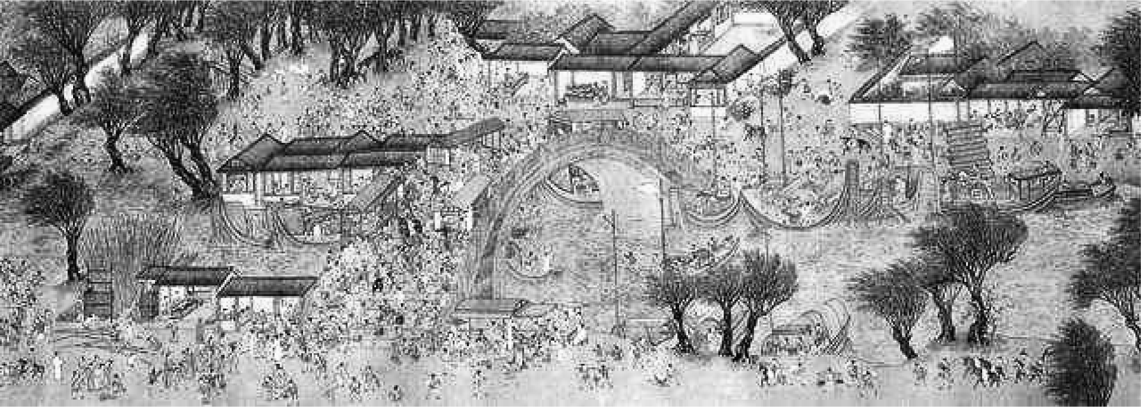
A. 都市商业高度繁荣 B. 草市交易通宵达旦
C. 专业市镇贸易发达 D. 坊市制度逐步形成
5. 邓文如《谈军机处》载：“军机处所用苏拉(即听差)，照例拣选十五岁以下不识字之幼童，称为‘小么儿’”，“从前京师士大夫的风习，达官多喜延接宾客，有往谒者，无不答拜(回访)；惟军机大臣，例不向拜，人亦不以倨傲目之”。由此说明军机处( )
A. 注重廉政建设 B. 重视人员素质
C. 强化保密意识 D. 杜绝官场旧习
6. 南通农学家朱祖荣在《通属种棉述略》中说，棉花为通属出产一大宗，自昔商旅联樯，岁售银百数十万。咸、同以来，增开口岸，互市通利，西人又购我棉，而吾通之花市日益盛，岁会棉值数百万。由此得出( )
A. 西方侵略加快农产品商品化进程 B. 近代开放促进资本主义经济发展
C. 列强收购原料优化中国经济结构 D. 棉花大量出口增加棉农家庭收入
7. 1867年恭亲王奕(道光第六子)奏请在京师同文馆内添设天文算学馆。大学士倭仁认为此举“以夷变夏”，“上亏国体，下失人心”，“甚为可耻”。奕驳日“今不以不如人为耻，而犹以学人为耻”。而士大夫聚党私议不息，阻拦投考同文馆的人员，多方讥诋，斥奕为“鬼子六”。据此可知( )
A. 顽固派被动接受新式教育 B. 西方科技不能适应中国国情
C. 洋务派抛弃中国传统文化 D. 中国近代教育变革举步维艰
8. “11月8日，南京城外新军第九镇统制徐绍桢举事，攻城不下，东退镇江。得江浙联军的协助，二次进攻，经过八天战斗，击败了江南提督张勋，12月2日占领南京，长江以南遂无清军踪迹。”这场战争( )
A. 加快太平天国的定都进程 B. 表明义和团运动蓬勃发展
C. 成为辛亥革命的组成部分 D. 提供武昌起义的有利时机
9. 下图为1902～1920年外国在华投资状况统计表(单位：百万美元)。由此图可知( )
INCLUDEPICTURE "C:\\Users\\Administrator\\Desktop\\高考学习网试题\\20SBLS2.TIF" \* MERGEFORMATINET 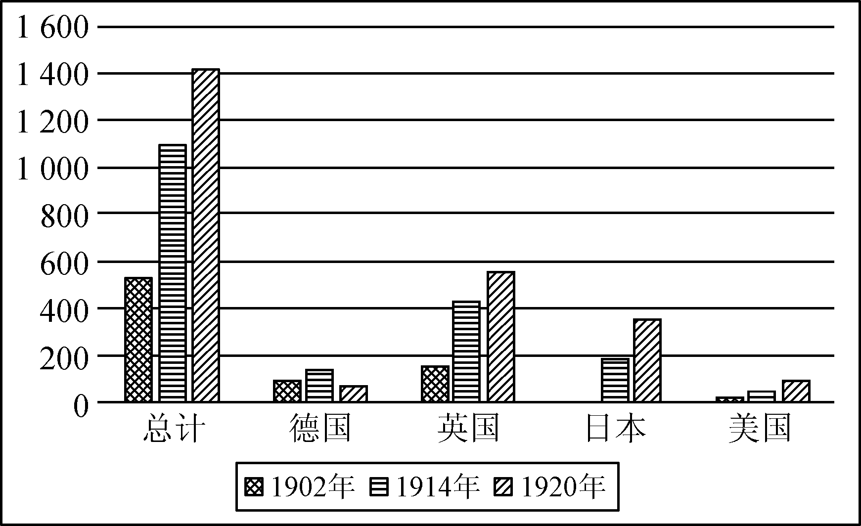
A. 各国在华投资均呈增长趋势 B. 列强对华侵略不断加深
C. 在华资本反映列强综合国力 D. 民族工业发展十分缓慢
INCLUDEPICTURE "C:\\Users\\Administrator\\Desktop\\高考学习网试题\\20SBLS3.TIF" \* MERGEFORMATINET 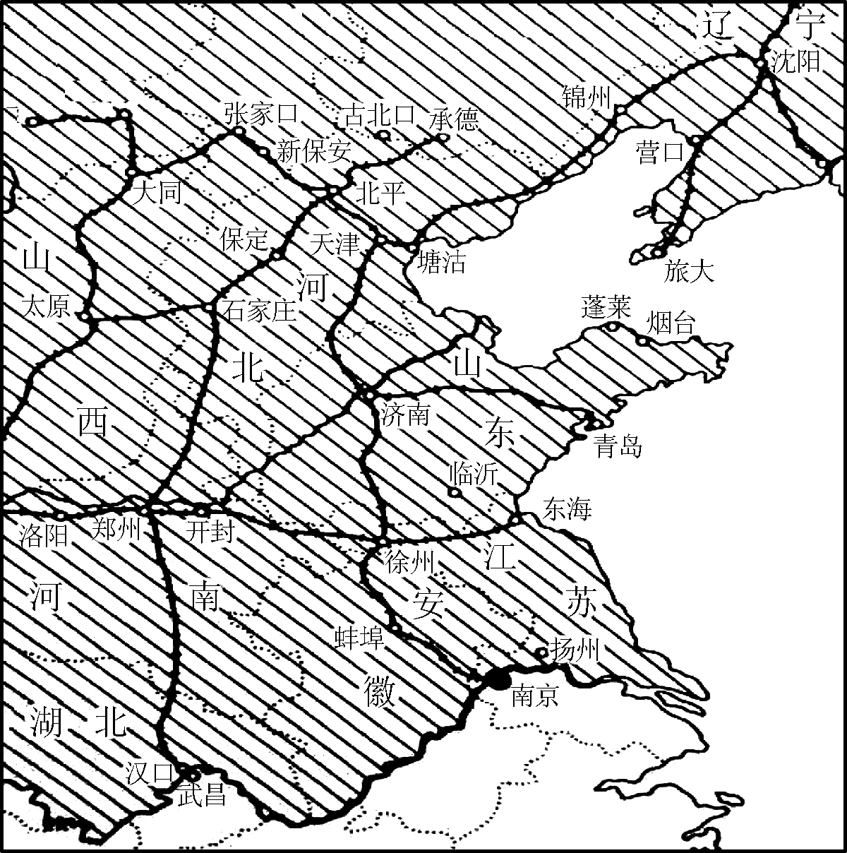
10. 右图中线条部分为中国共产党的统辖区(局部)。据此可知，此时( )
A. 国民党政府即将发动全面内战
B. 人民解放军即将开始战略反攻
C. 国民党军队的主力基本被消灭
D. 新民主主义革命基本取得胜利
11. 1960年11月，中共中央在一份关于农村工作指示信中规定，“公社不能不问实际情况，任意提高产量指标”，“生产队对生产小队要实行包产、包工、包成本和超产奖励制度”，“除了粮食、棉花、油料等只许卖给国家收购机关以外，其他农副产品，在完成国家规定的交售任务以后，都可以拿到集市上进行交易”。这些规定( )
A. 保证国家工业化顺利启动 B. 迈出了国民经济调整的步伐
C. 拉开经济体制改革的序幕 D. 克服了人民公社体制的弊端
12. 新中国成立后，为解决台湾问题，中国政府先后发表过五次《告台湾同胞书》，文稿内容摘录如下。据此可知( )

次序 | 时间 | 内容摘录
1 | 1950年  2月28日 | 蒋介石和美帝国主义相互勾结……(台湾人民)准备配合人民解放军，共同完成解放台湾的任务。
2 | 1958年  10月6日 | 从十月六日起，暂以七天为期，停止炮击，你们可以充分地自由地输送供应品，但以没有美国人护航为条件……建议举行谈判，实行和平解决。
3 | 1958年  10月25日 | 中国人的事只能由中国人自己解决……逢双日不打金门的飞机场、料罗湾的码头、海滩和船只……我们只是希望你们不要屈服于美国人的压力。
4 | 1958年  11月1日 | 其他一切地区的军事目标，逢双日都不打炮，打炮一律于单日行之……我们希望台湾当局有一天甩掉美国人那只钳制魔手，派出代表，举行和谈。
5 | 1979年  1月1日 | 中美两国关系正常化的实现……希望台湾当局对实现祖国统一的事业作出宝贵的贡献……从今天起停止对金门等岛屿的炮击。
A. 中美关系影响台湾问题解决方式 B. 中国政府一直致力和平解放台湾
C. 打击台独势力是五次文稿的共同主题 D. 争取台湾当局是中国政府的一贯策略
13. 新时期中国积极参与联合国维和事务，至2019年，中国在承担了超过15%维和经费摊款的同时，向联合国维和行动任务区派出了2 500余名军、警维和人员，为饱受冲突和战乱之祸的发展中国家和地区恢复、建设和平做出了重要贡献。这表明中国( )
A. 发展睦邻友好关系 B. 主导世界维和行动
C. 致力落后国家复兴 D. 积极承担大国义务
14. 为了增强说服力，雅典公民在公民大会和陪审法庭上演说的时候，常常借鉴和模仿戏剧表演中的肢体动作和情感手段，将听众引向“愤怒”、“嫉妒”和“怜悯”。据此推论，这一独特的演说方式( )
A. 彰显了城邦民主特色 B. 丰富了公民文化生活
C. 增加了城邦决策风险 D. 塑造了公民理性精神
15. 蒋孟引在评价16世纪末某次海战时说：“它是跨越海洋的商业战争中第一次重大的海战。英国海军以其优越的技巧和先进的战术取得了胜利。”该海战使( )
A. 英国成为世界殖民霸主 B. 西欧地缘政治中心改变
C. 西班牙尽失海外殖民地 D. 荷兰丧失海上贸易优势
16. 威廉·多伊尔在《法国大革命》中说：“自然本身依据永恒不变的法则而非心血来潮的神意来运转，人类事务也应该尽可能地依据确定而规范的原则来指引，这种原则根植于理性之中，而在理性中，任意专断被削减到最小。任何其他形式，只要是一个人独自行使统治权，都是专制主义。”作者意在强调( )
A. 服从自然法则 B. 构建理性王国 C. 强调法律至上 D. 反对君权神授
17. 英国议会通过的修正法案尽管赋予了工业资本家选举权，却让那些最为热情的资产阶级拥护者感到失望，也让那些最为激烈的资产阶级反对者暂时减轻了一些恐惧，不过该法案的通过意味着资产阶级已经显露出其锋芒。据此可知，该法案的通过( )
A. 契合了时代的发展需求 B. 激化了各种社会矛盾
C. 减少了民众的基本权利 D. 促成了社会制度转型
18. 它的创立使人们的世界观发生了革命性的变化，使人们把眼光从至高无上的、全智全能的造物主上帝，勇敢地转向大自然，向自然本身去寻求自然界的各种答案。该理论( )
A. 开创了观察和实验的研究方法 B. 揭示了时间和空间的本质属性
C. 加速了人类工业化的历史进程 D. 阐明了生物物种演变发展规律
19. “约有75%的零售业以及大量的小型手工业经营权重新回到私人手中，农民终于可以自由买卖他们有余的谷物。但是政府依然控制着经济‘制高点’：重工业、批发商业、银行业与运输业。”这一现象出现的政策因素是( )
A. 战时共产主义政策 B. 新经济政策
C. 社会主义工业化 D. 农业集体化
20. 1948年6月24日，苏联切断德国西柏林的水、陆交通，停止蔬菜和其他食品供应，形成了战后轰动世界的第一次柏林危机。不过，苏联一直开放着空中通道，使美国的大规模空运得以实施，美国也没有采取武力手段强迫苏联解除封锁。这表明( )
A. 冷战态势尚未形成 B. 两极格局正式确立
C. 美苏对峙中保持着理性 D. 柏林危机中美国占优势
第Ⅱ卷(非选择题 共60分)
二、 非选择题：本大题共计60分。其中第21题13分，第22题14分，第23题13分，第24题10分，第25题10分。
21. (13分)造纸业的发展加快了古代中国文明的发展进程。阅读下列材料：
材料 《后汉书·蔡伦传》载“伦乃造意用树肤、麻头及敝布、鱼网以为纸”。魏晋时期，纸的制浆程度已接近近代打浆机的水平，纸的种类有麻纸、楮皮纸、桑皮纸等。由于纸的大量使用，使得这一时期的书籍大量出现，藏书、抄书之风尤为盛行，对书法和字体的演变起到了推动作用。东晋末年，有的统治者已开始颁布用纸书写公文和奏章的法令。隋唐五代，民间大量出现造纸作坊，开始用竹造纸，四川地区还出现了用芙蓉花汁液作为染色剂的信笺纸。常州、杭州等数十个州邑成为生产纸的地区。宋朝用植物茎秆造纸技术的创新，满足了活字印刷书籍的需求。纸的加工花样翻新，举凡纸帐、纸衣、纸伞、纸被、纸花等应有尽有，还出现了世界上最早的纸币。明清时期，我国纸的商品开始流入东南亚和西亚地区，至郑和下西洋达到鼎盛时期。
——摘编自刘超《材料人文之从甲骨到造纸》
完成下列要求：
(1) 根据材料指出古代中国造纸业发展的特点，并说明促使其发展的原因。(8分)

（2）根据材料概括造纸术的发展对中国古代经济、文化的影响。（5分）

22.(14分)20世纪20年代，北洋军阀政府统治下的中国，反现代化因素的存在，抑制了现代化因素的增长，使国民革命成为必要，而这一革命，将中国现代化运动推向新的高度。阅读下列材料：
材料一 北洋军阀的统治致使中国初步政治现代化严重异化。在短短的12年中，北洋中央政府频繁地更换8位元首、24届内阁和5届国会或参政会。同时，各地军阀拥兵自重，盘据一方，在军阀政治的导演下，中国舞台上上演了一幕幕军阀混战的闹剧。其中，1920年段祺瑞为首的皖系和吴佩孚为首的直系之间发生的第一次直皖战争影响较大。军阀混战严重破坏经济建设，再加上第一次世界大战后的特殊环境，中国资本主义经济的“黄金岁月”黯然失色。
——摘编自刘永国《国民革命运动与中国现代化研究》
材料二 在广大人民群众的支持下，北伐战争进展顺利，到1927年4月，北伐军在10个月内攻占了近半个中国，取得了巨大胜利。北伐战争基本上实现了国民革命运动所要完成的直接目标，由此国家统一进程的步伐大大加快，初步地重新奠定了国家现代化的政治基础，也为南京政府裁撤遍布各地的厘捐、统一币制和度量衡提供了前提。革命的指导思想在革命的过程中得到了实践和传播，对民众进行了政治启蒙，扩大了民众参政的广泛性……思想文化进步的另一个重要表现就是指导中国现代化的正确理论——马克思主义进一步广泛传播。
——摘编自曲延春《国民革命的社会现代化价值分析》
完成下列要求：
(1) 根据材料一并结合所学知识，从政治、经济角度，归纳国民革命之前阻碍中国现代化的主要因素。(5分)

（2）综合上述材料并结合所学知识，围绕国民革命对中国现代化的贡献写一篇小论文。（9分）（要求：观点明确；史论结合；逻辑严密；表达通畅；280字左右）

23.(13分)贸易自由主义是世界经济发展的必然趋势，但在其进程中，也时常出现贸易保护主义的回流。阅读下列材料：
材料一 15～18世纪漫长的向资本主义经济形态过渡时期，适应商业资产阶级需要的重商主义的保护政策一直在国际贸易中占据主导地位。直到19世纪40年代，英国在亚当·斯密的自由主义经济思想影响下，才开启了以不威胁本国工业绝对优势地位为前提的自由贸易进程。即便如此，也不能说19世纪出现过一个全球自由贸易阶段，因为19世纪的贸易自由化主要是英国及其帝国殖民地或附属国单方面采取的自由贸易。相反，19世纪后期，主要国家如德国、奥匈帝国、俄国、法国、美国、意大利都实行高关税，贸易保护被看作当时文明国家的正常政策。
——摘编自陈人江《关于世界贸易史的几个事实》
材料二 1930年美国总统胡佛签署了《美国关税法》，增加了应纳税目和提高了关税，招来了贸易伙伴的报复，引发了贸易战，使得大萧条时期的美国雪上加霜，也加剧了世界经济危机。二战后，美国力推自由主义贸易政策，构建“自我利益的多边主义”的世界经济体系。然而到了20世纪70年代，美国陷入了严重的经济滞胀，国内对抗自由贸易的势力迅速发展，新保护主义抬头，其国际贸易政策在此时期充满摇摆性和矛盾性，即自由主义贸易政策和保护主义贸易政策交替运用。
——郭百红 顾学华《美国国际贸易政策演化及其对中国的启示》
完成下列要求：
(1) 根据材料一并结合所学知识，指出英国实行自由贸易政策的背景，并说明“不能说19世纪出现过一个全球自由贸易阶段”的理由。(5分)

(2) 根据材料二并结合所学知识，指出二战后美国构建世界经济体系突出“自我利益”的表现，并归纳“新保护主义”出台的原因。(4分)

(3) 综合上述材料，归纳贸易保护主义的危害。(4分)

24.【历史上重大改革回眸】(10分)
日本通过明治维新建立了独具特色的资本主义国家，对本国乃至亚洲产生了重大影响。阅读下列材料：
材料一 审视1868～1889年明治维新的全过程，可以看出，1868～1878年，明治政府全面移植欧美文明，破旧立新，欧化色彩强烈，社会面貌变化剧烈。与此同时，贪大求洋、政府内斗、改革实效不高等问题，致使维新难以为继。1881年11月，太政官大书记官井上毅进呈《人心教导意见书》，建议政府劝奖汉学、倡导忠爱恭顺之道，发展实业教育，推广与日本国情最接近的德国学等。明治政府及时调整政策，至此，政策基调转为“兴汉学”和“学德国”，这成为维新成功的关键举措。
——宋成有《明治维新若干问题的再思考》
材料二 在日本，“自上而下的革命”的倡议、指令和骨干力量，都是来自部分封建领主和皇室公卿。日本资产阶级只能在一个方面发挥作用：商人和企业家阶层的存在使得从西方学来的资本主义经济制度行之有效。所以“明治维新”不能被视为真正的“资产阶级革命”，甚至不能被称作不彻底的资产阶级革命，不过倒可看作是与资产阶级革命相等的、行得通的革命的一部分。
——[英]艾瑞克·霍布斯鲍姆《资本的年代》
完成下列要求：
(1) 根据材料一，指出明治维新指导思想的变化。依据所学知识，指出“政策基调”变化后的具体措施。(5分)

（2）根据材料二，指出作者对明治维新的定性及其依据。结合所学知识，归纳明治维新负面影响。（5分）

25.【中外历史人物评说】(10分)
孔子作为儒家学派创始人，其思想对中国有深远的影响。阅读下列材料：
材料一 孔子曾为委吏(主仓积出纳)，又为乘田(主饲养牛羊)，常在贵族家里当些贱职。由此习得当时贵族阶级种种之礼文。郯子来鲁，孔子即从之问古官制。周室东迁，丰、镐旧物，散失无存。东方诸国，犹得存周礼者惟鲁。孔子居文献之邦，故得大成其学。
材料二 孔子思想实绾合已往政治、历史、宗教各方面而成，实切合于将来中国抟成一和平的大一统的国家，以延绵其悠久的文化之国民性。孔子思想亦即从此种国民性中所涵育蕴隆而出也……孔子周游，其抱负并不在为某一国、某一家，孔子实已超出当时狭义的国家与民族观念之上，而贡献其理想于当时之所谓“天下”。
——均摘自钱穆《国史大纲》
完成下列要求：
(1) 根据材料一，概括孔子能够“大成其学”的因素。结合所学知识，指出“其学”的内容。(5分)

（2）根据材料二，指出孔子思想的作用。综合上述材料，从家国情怀的视角指出孔子所具有的品质。（5分）

2020届高三模拟考试试卷(苏北四市)
历史参考答案及评分标准

1. B 2. D 3. C 4. A 5. C 6. A 7. D 8. C 9. B 10. C 11. B 12. A 13. D 14. C
15. B 16. B 17. A 18. D 19. B 20. C
21. (13分)
(1) 特点：原料种类增加；纸的种类增多；产地渐趋扩大；工艺日趋进步；产量不断增加；经营形态变化(官营扩大到民间)。(任答其中五点得5分)原因：工艺革新(蔡伦改进造纸术等)；政府的推动；社会发展的需要。(3分)
(2) 经济：推动了造纸业的发展；丰富了人民的物质生活；促进了商品经济和对外贸易的发展。(3分)
文化：便利了文化的保存和传播；推动了古代科技、文艺的发展。(2分)
22. (14分)
(1) 政治：政局动荡；军阀割据；北洋军阀反动统治。(3分)
经济：帝国主义的经济侵略；自然经济依然存在。(2分)
(2) 评分标准

论点(2分) |  | 论据和论证(7分)
国民革命加速了中国现代化的进程。 | 政治 | 基本上推翻了北洋军阀的统治；动摇了帝国主义统治中国的根基；加快了国家统一的步伐；扩大了民主范围；扩大了共产党的影响。 | 任答其中三点得3分
国民革命加速了中国现代化的进程。 | 经济 | 加快了全国统一市场的形成；促进了民族工业的发展。 | 2分
国民革命加速了中国现代化的进程。 | 思想 | 传播了新三民主义；进一步传播了马克思主义。 | 2分
23. (13分)
(1) 背景：工业革命的推动；1832年议会改革；自由主义思想的影响。(3分)
理由：自由贸易只存在于英帝国内部；其他国家在19世纪后期实行贸易保护。(2分)
(2) 表现：以美元为中心的布雷顿森林体系；适应美国需要的“关贸总协定”。(2分)
原因：经济滞胀的出现；西欧、日本的崛起。(2分)
(3) 危害：迟滞国内经济发展；导致国内社会矛盾激化(或影响人民生活水平提高)；加剧国际形势的紧张；阻碍世界贸易的增长(或阻碍经济全球化进程)。(4分)
24. (10分)
(1) 变化：由全盘西化到西化与国情相结合。(2分)
措施：颁布1889年日本宪法；强化忠君教育(和魂洋才)；建立效忠天皇的近代军队。(3分)
(2)定性：资产阶级改革。(1分)
依据：主导力量是封建势力；资产阶级发挥了作用；走上资本主义发展道路。(任答其中两点得2分)
影响：保留大量封建残余；踏上对外扩张道路。(2分)
25. (10分)
(1) 因素：贵族礼文及生活熏陶；勤学好问；鲁国较好保存周礼。(3分)
内容：仁；礼；中庸。(任答其中两点得2分)
(2) 作用：发展了传统文化；有利于维护国家统一；有利于缓和社会矛盾；有利于塑造国民性格。(任答其中三点得3分)品质：积极进取；责任担当；胸怀天下。(任答两点得2分)

